Request for Proposal (RFP) /
Запит на надання пропозиції (Запит)

RFP No. REQ-LVI-24-0031

Procurement of Vehicle Dynamic Scales
Закупівля ваг автомобільних динамічних

Issue Date: March 27 2024
Дата випуску: 27 березня 2024 року

WARNING: Prospective Offerors who have received this document from a source other than DAI, should immediately contact ProcurementERA@dai.com and provide their name and mailing address in order that amendments to the RFP or other communications can be sent directly to them. Any prospective Offeror who fails to register their interest assumes complete responsibility in the event that they do not receive communications prior to the closing date. Any amendments to this solicitation will be issued and posted by email.
DAI conducts business under the strictest ethical standards to assure fairness in competition, reasonable prices and successful performance or delivery of quality goods and equipment. DAI does not tolerate corruption, bribery, collusion or conflicts of interest. Any requests for payment or favors by DAI employees should be reported as soon as possible to ethics@dai.com or by visiting www.dai.ethicspoint.com. Further, any attempts by an offeror or subcontractor to offer inducements to a DAI employee to influence a decision will not be tolerated and will be grounds for disqualification, termination and possible debarment. See provision No. 18 for more details.

ПОПЕРЕДЖЕННЯ: Потенційні Учасники тендеру, які отримали цей документ з джерела іншого, ніж компанія «DAI», повинні негайно звернутися до ProcurementERA@dai.com та вказати назву та адресу своєї компанії, щоб прямо на цю адресу їм можна було надсилати зміни до цього Запиту або інші повідомлення. Будь-який потенційний Учасник тендеру, який таким чином не виявить свою зацікавленість, бере на себе повну відповідальність у разі неотримання повідомлень до кінцевого терміну подання пропозиції. Будь-які зміни до цього Запиту надсилатимутися електронною поштою.
Компанія «DAI» веде бізнес за найсуворішими етичними стандартами, щоб забезпечити чесність у конкуренції, розумні ціни та успішну роботу чи доставку якісних товарів та обладнання. Компанія «DAI» не допускає корупцію, хабарі, змови або конфлікти інтересів. Про будь-які прохання з боку співробітників компанії «DAI» про виплату або винагороду слід повідомити якомога швидше на ethics@dai.com або на веб-сайті www.dai.ethicspoint.com. Крім того, не допускаються будь-які спроби учасника тендеру або субпідрядника запропонувати заохочення співробітнику компанії «DAI» для впливу на рішення, такі спроби будуть вважатися підставою для дискваліфікації, припинення та можливої заборони щодо участі у тендері. Детальніше дивись Положення № 18.

Synopsis of the Request for Proposals (RFP) / Стислий огляд запиту на надання пропозиції (Запит)
- RFP No. | - Запит №
REQ-LVI-24-0031 | REQ-LVI-24-0031
- Issue date | 2. Дата надання запиту
March 27, 2024 | 27 березня 2024 року
- Title | 3. Назва
Procurement of vehicle dynamic scales | Закупівля ваг автомобільних динамічних
- Issuing Office & Email Address for Submission of Proposals | 4. Офіс та електронна адреса для подання пропозицій
Economic Resilience Activity. For proposals submissions the email address to use is ProcurementERAInbox@dai.com | «Економічна підтримка України». Пропозиції мають подаватись в електронній формі на адресу: ProcurementERAInbox@dai.com
- Deadline for Receipt of Questions | 5. Кінцевий термін отримання запитань
April 3, 2024, 6:00 pm, Kyiv, Ukraine Time to the email address ProcurementERA@dai.com.  All questions will be collected and replies to them will be sent via email to tender participants. | 18:00 за місцевим київським часом в Україні 03 квітня 2024 року, на адресу: ProcurementERA@dai.com.  Всі отримані запитання будуть зібрані, і відповіді на них будуть надіслані учасникам тендеру електронною поштою.
- Deadline for receipt of Proposals | 6. Кінцевий термін отримання пропозицій
April 9, 2024, 6:00 pm, Kyiv, Ukraine Time to the email address:  ProcurementERAInbox@dai.com  PLEASE NOTE THAT THE EMAIL ADDRESS FOR RECEIPT OF QUESTIONS AND THE EMAIL ADDRESS FOR RECEIPT OF PROPOSALS ARE DIFFERENT | 18:00 за місцевим київським часом в Україні 09 квітня 2024 року на адресу:  ProcurementERAInbox@dai.com  ЗВЕРНІТЬ УВАГУ, ЩО АДРЕСА ЕЛЕКТРОННОЇ ПОШТИ ДЛЯ ОТРИМАННЯ ЗАПИТАНЬ ТА АДРЕСА ЕЛЕКТРОННОЇ ПОШТИ ДЛЯ ОТРИМАННЯ ПРОПОЗИЦІЙ ВІДРІЗНЯЮТЬСЯ
- Point of contact | 7. Контактна особа
ProcurementERA@dai.com | ProcurementERA@dai.com
- Anticipated Award Type | 8. Очікуваний вид контракту
DAI anticipates awarding one or more Purchase Orders (PO). This subcontract type is subject to change during the course of negotiations.  A Purchase Order is: An award for a total firm fixed price, for the provision of specific services, goods, or deliverables and is not adjusted if the actual costs are higher or lower than the fixed price amount. Offerors are expected to include all costs, direct and indirect, into their total proposed price.  Issuance of this RFP in no way obligates DAI to award purchase order and Offerors will not be reimbursed for any costs associated with the preparation of their bid. | Компанія «DAI» передбачає укладення одного або кількох Договорів на закупівлю (Договір). Цей тип договору може змінюватися під час переговорів.  Договір на закупівлю – це: Контракт на загальну тверду фіксовану ціну, на надання конкретних послуг, товарів або результатів робіт та не підлягає коригуванню, якщо фактичні затрати будуть вищими або нижчими за суму фіксованої ціни. Очікується, що Учасники тендеру включатимуть усі прямі та опосередковані затрати до їх загальної запропонованої ціни.  Надання цього Запиту в жодному разі не зобов’язує компанію «DAI» укладати договір на закупівлю, і Учасникам тендеру не відшкодовуються будь-які витрати, пов’язані з підготовкою пропозиції.
- Basis for Award | 9. Підстава для укладення контракту
An award will be made based on the Lowest Price, Technically Acceptable Source Selection process. The award will be issued to the responsible Offeror submitting the lowest evaluated price that meets or exceeds the acceptability requirements for technical/non-cost factors described in this RFP.  To be considered for award, Offerors must meet the requirements identified in Section 14, “Determination of Responsibility”. | Рішення про укладання контракту буде прийматись на основі процесу «Технічно прийнятна пропозиція за найнижчою ціною». Контракт буде укладено з відповідальним та прийнятним Учасником тендеру, який подасть найвигіднішу ціну, яка відповідає або перевищує технічні вимоги/ нецінові фактори, описані у цьому Запиті.  Для того, щоб прийняти участь у тендері, Учасники тендеру повинні відповідати вимогам, визначеним у Розділі 14 «Визначення відповідальності».

Request for Proposal – Goods / Запит на надання пропозицій - Товари
- General Instructions to Offerors | 10. Загальні інструкції для Учасників тендеру
- Please note that Offerors shall submit proposals only electronically via email address  ProcurementERAInbox@dai.com.  - Late proposals will be rejected except under extraordinary circumstances at DAI’s discretion.  - The RFP number and title shall be indicated in the subject line of emails.  - Technical and price proposals shall be submitted in English or Ukrainian.  - Offerors shall sign, seal and date their proposal cover letter. The Offeror shall submit this letter in *.PDF format.  - Offeror shall confirm in writing that the Offeror fully understands that their proposal must be valid for a period of 60 (sixty) calendar days.  - Offerors shall complete Attachment A.1: Price Schedule template and indicate its date. Offerors should indicate the total and all-inclusive price for the goods in National currency of Ukraine – UAH. The Offeror shall submit this Attachment in *.PDF and *. xlsx format.  - Value Added Tax (VAT) shall not be included in the Price Schedule.  - This procurement is subject to VAT exemption in accordance with the main contract of DAI with USAID No. 72012118C00004 registered with the Secretariat of the Cabinet of Ministers of Ukraine, registration card No. 3987-24 dated Febryary 28, 2024, accreditation certificate of the project implementing organization No. 288 as amended on January 05, 2024).  - Each Offeror, and any of its subsidiaries, shall submit only one proposal.  - Vendors may submit an offer for a part of the items specified in Attachment A.1 | - Зверніть увагу, що пропозиції мають подаватися лише в електронному вигляді на електронну адресу ProcurementERAInbox@dai.com  - Пропозиції, подані пізніше, будуть відхилені, за винятком випадків надзвичайних обставин на розсуд компанії «DAI».  - У темі повідомлення електронною поштою мають бути зазначені номер Запиту та назва.  - Технічні і цінові пропозиції подаються англійською або українською.  - Усі пропозиції повинні містити супровідний лист, що має дату, підпис та печатку Учасника тендеру. Учасник тендеру подає цей лист у форматі *.PDF.  - Учасники тендеру підтверджують у письмовому вигляді, що вони повністю розуміють, що їх пропозиція повинна бути дійсна протягом 60 (шістдесяти) календарних днів.  - Учасники тендеру заповнюють та підписують прайс-лист (див. Додаток А.1) та зазначають його дату. Учасники тендеру повинні вказчати загальну та всеосяжну ціну на товари в національній валюті України - гривні. Учасник тендеру подає Додаток у форматах *.PDF та*.xlsx  - Податок на додану вартість (ПДВ) не має бути зазначений у прайс-листі.  - Ця закупівля підлягає звільненню від оподаткування ПДВ відповідно до основного контракту компанії «DAI» з USAID №72012118С00004 зареєстрованим в Секретаріаті Кабінету Міністрів України, реєстраційна картка №3987-24 від 28 лютого 2024 року, свідоцтво про акредитацію організації-виконавця проєкту №288 зі змінами від 05 січня 2024 р.).  - Кожен Учасник тендеру, та будь-які його дочірні компанії, може подати лише одну пропозицію.  - Учасник тендеру може подавати пропозицію на частину позицій зазначених у Додаток А.1
- Questions Regarding the RFP | 11. Запитання стосовно Запиту
Each Offeror is responsible for reading very carefully and understanding fully the terms and conditions of this RFP. All communications regarding this solicitation must be submitted via email ProcurementERA@dai.com no later than the date specified above. All questions received will be compiled and answered in writing and distributed to all interested Offerors. Questions should not be submitted to ProcurementERAInbox@dai.com. | Кожен Учасник тендеру є відповідальним за дуже уважне прочитання цього Запиту та повне розуміння його умов. Усе спілкування стосовно цього Запиту має надсилатись електронною поштою на адресу: ProcurementERA@dai.com не пізніше дати, зазначеної вище. Всі отримані запитання будуть зібрані, і відповіді на них будуть надіслані електронною поштою усім зацікавленим Учасникам тендеру. Запитання не повинні надсилатися на ProcurementERAInbox@dai.com.
- Technical Specifications and requirements for Technical Acceptability | 12. Опис робіт та вимоги до технічної прийнятності
Technical specifications for the goods are detailed in Attachment A.  In addition to compling with the requirements in the attachment A, Offerors are required to fully meet or exceed the essential not cost - related specifications:  - Experience in provision of relevant goods/ services (please fill Attachment C: Past Performance).  - Experience in supply goods/ provision services with a VAT exemption (preferably).  - Consent to receive payment for goods solely by bank transfer.  - Offeror must have adequate financial resources to supply goods/ perform the work/ provide services within the required delivery schedule, as evidenced by acceptance of DAI payment terms upon delivery and acceptance of the delivered goods/ provided services by DAI as stated in cover letter.  - Pricing must be inclusive of all costs and include any installation/ assembly, setup services, any logistics, final delivery and training services if required.  - Vendor must take responsibility for the security for the goods until the goods has been delivered and accepted by DAI. | Технічні Специфікації на запитувані товари детально описані в Додатку А.  Окрім виконання вимог, зазначених в Додатку А, від Учасників тендеру вимагається повністю відповідати або перевищувати основні специфікації, не пов'язані з вартістю:  - Досвід роботи у сфері постачання відповідних товарів/ надання відповідних послуг (будь ласка надайте заповнену форму, надану у Додатку С: Досвід роботи).  - Досвід постачання товарів/ надання послуг із звільненням від сплати ПДВ (бажано).  - Згода постачальника на оплату товару виключно у безготівковій формі.  - Учасник тендеру повинен мати належні фінансові ресурси для постачання товарів/ виконання робіт/ надання послуг у межах необхідного графіка поставки, про що свідчить прийняття умов оплати компанії «DAI» (після постачання товарів/ надання послуг та їх прийняття компанією «DAI»), як зазначено у супровідному листі.  - Ціни мають включати всі витрати і включати будь-яку зборку/ установку, налаштування, будь-яку логістику, кінцеву доставку та послуги навчання персоналу якщо потрібно.  - Постачальник повинен взяти на себе відповідальність за безпеку товару, поки товар не буде доставлений та прийнятий компанією «DAI».
- Prohibited Technology | 13. Заборонені технології
Offerors MUST NOT provide any goods and/or services that utilize telecommunications and video surveillance products from the following companies: Huawei Technologies Company, ZTE Corporation, Hytera Communications Corporation, Hangzhou Hikvision Digital Technology Company, or Dahua Technology Company, or any subsidiary or affiliate thereof, in compliance with FAR 52.204-25. | Учасники тендеру НЕ МОЖУТЬ надавати будь-які товари і/ або послуги, в яких використовуються засоби телекомунікації та відеоспостереження наступних компаній: Huawei Technologies Company, ZTE Corporation, Hytera Communications Corporation, Hangzhou Hikvision Digital Technology Company або Dahua Technology Company або їх дочірніх або афілійованих компаній, відповідно до FAR 52.204-25.
- Determination of Responsibility | 14. Визначення відповідальності
DAI will not enter into any type of agreement with an Offeror prior to ensuring the Offeror’s responsibility. When assessing an Offeror’s responsibility, the following factors are taken into consideration:  - Provide copies of the required business licenses to operate in Ukraine (company registration documents, including document from the tax authority about VAT status).  - Evidence of a Unique Entity ID (SAM) number (explained below).  - The source, origin and nationality of the services are not from a Prohibited Country (explained below).  - Ability to comply with required or proposed delivery or performance schedules.  - Successful experience the firm has with related projects of similar scope and size.  - Qualifications and permit to perform related works under acting legislation (availability of relevant licenses and certificates). | Компанія «DAI» не укладатиме жодних договорів з Учасником тендеру перш ніж не переконається у його відповідальності. При оцінюванні відповідальності Учасника тендеру беруться до уваги наступні фактори:  - Надання копій необхідних документів на здійснення діяльності в Україні (документи про реєстрацію компанії, включаючи документ від податкового органу про статус ПДВ).  - Наявність номеру Unique Entity ID (SAM) (пояснюється нижче).  - Джерело, походження та юрисдикційна приналежність послуг не із переліку Заборонених Країн (пояснення надані нижче).  - Можливість дотримання необхідних або запропонованих графіків постачання товарів та виконання робіт.  - Наявність задовільного досвіду виконання робіт у минулому.  - Наявність кваліфікації та права для виконання робіт за відповідним законодавством (наявність відповідних ліцензій та сертифікатів).
- Geographic Code | 15. Географічний код
- Under the authorized geographic code for its contract DAI may only procure goods and services from the following countries.  - Geographic Code 935: Goods and services from any area or country including the cooperating country, but excluding Prohibited Countries.  - DAI must verify the source, nationality and origin, of goods and services and ensure (to the fullest extent possible) that DAI does not procure any services from prohibited countries listed by the Office of Foreign Assets Control (OFAC) as sanctioned countries. The current list of countries under comprehensive sanctions include: Cuba, Iran, North Korea, Sudan, and Syria. DAI is prohibited from facilitating any transaction by a third party if that transaction would be prohibited if performed by DAI.  - Due to increased United States and international sanctions related to Russia and the frequently changing parameters of those sanctions, all transactions in and into Russia are prohibited until further notice.  - By submitting a proposal in response to this RFP, Offerors confirm that they are not violating the Source and Nationality requirements and that the services comply with the Geographic Code and the exclusions for prohibited countries. | - Відповідно дозволеного географічного коду для укладання договорів компанія «DAI» може закуповувати товари та послуги лише із наступних країн.  - Географічний код 935: Товари та послуги з будь-якої області або країни, включаючи країну, що співпрацює, але за винятком Заборонених країн.  - Компанія «DAI» зобов’язана перевірити джерело, юрисдикцію та походження товарів та послуг та (у максимально можливій мірі) переконатись, що жодні послуги не закуповуються із заборонених країн, які знаходяться у списку Управління контролю за іноземними активами (OFAC) як країни, на які розповсюджуються санкції. До поточного списку країн, на які розповсюджуються всеосяжні санкції, входять наступні країни: Куба, Іран, Північна Корея, Судан та Сирія. Компанії «DAI» забороняється сприяти будь-якій угоді третьої сторони, якщо така угода була б забороненою, якщо б її виконувала компанія «DAI».  - Через посилення міжнародних, а також санкцій Сполучених Штатів щодо росії, та приймаючи до уваги часто змінювані параметри цих санкцій, усі вхідні та вихідні операції до/з росії заборонені до подальшого повідомлення.  - Подаючи пропозицію у відповідь на Запит, Учасники тендеру підтверджують, що вони не порушують вимог до Джерела та Юрисдикції, і що послуги відповідають Географічному коду та виняткам щодо заборонених країн.
Unique Entity ID (SAM) | 16. Унікальний ідентифікаційний номер організації Unique Entity ID (SAM)
There is a mandatory requirement for your organization to provide an Unique Entity ID (SAM) to DAI. Without an Unique Entity ID (SAM), DAI cannot deem an Offeror “responsible” to conduct business with and therefore, DAI will not enter into a subcontract/purchase order or monetary agreement with any organization. The determination of a successful offeror/applicant resulting from this RFP/RFQ/RFA is contingent upon the winner providing a Unique Entity ID (SAM) DAI. Offerors who fail to provide an Unique Entity ID (SAM) will not receive an award and DAI will select an alternate Offeror.  All U.S. and foreign organizations which receive first-tier subcontracts/ purchase orders with a value of $30,000 and above are required to obtain an Unique Entity ID (SAM) prior to signing of the agreement. Organizations are exempt from this requirement if the gross income received from all sources in the previous tax year was under $300,000. DAI requires that Offerors sign the self-certification statement if the Offeror claims exemption for this reason.  You may use Instructions for obtaining an Unique Entity ID (SAM) Number in Attachment D. | Існує обов'язкова вимога для Вашої організації надати компанії «DAI» номер Unique Entity ID (SAM). Без номера Unique Entity ID (SAM) компанія «DAI» не може визнати Учасника тендеру «відповідальним» для ведення бізнесу, а тому компанія «DAI» не буде укладати субконтракт/ договір на закупівлю або грошову угоду з будь-якою організацією. Визначення успішного учасника тендеру/ заявника в результаті цього RFP/RFQ/RFA залежить від того, чи переможець надає компанії «DAI» номер Unique Entity ID (SAM). Учасники тендеру, які не зможуть надати номер Unique Entity ID (SAM), не отримають винагороду, і компанія «DAI» вибере альтернативного Учасника тендеру.  Всі американські та іноземні організації, які отримують субконтракти/ договори на закупівлю на суму в еквіваленті 30 000 доларів США і вище, повинні отримати номер Unique Entity ID (SAM) до підписання угоди. Організації звільняються від цієї вимоги, якщо валовий дохід, отриманий з усіх джерел за попередній податковий рік, був нижче 300 000 доларів США. Компанія «DAI» вимагає, щоб Учасники тендеру підписали заяву про самовизначення, якщо вони вимагають звільнення з цієї причини.  Ви можете використовувати Інструкції для отримання номера Unique Entity ID (SAM) скориставшись Додатком D
Compliance with Terms and Conditions | 17. Відповідність вимогам
Offeror shall be aware of the general terms and conditions for an award resulting from this RFP. The selected Offeror shall comply with all Representations and Certifications of Compliance listed in Attachment E. | Учасник тендеру має бути в курсі загальних умов для укладання контракту за результатами даного Запиту на надання пропозиції. Обраний учасник має відповідати усім Заявам та Підтвердженням про відповідність, зазначеним у Додатку E.
Anti-Corruption and Anti-Bribery Policy and Reporting Responsibilities | 18. Політика щодо боротьби з корупцією та боротьби з хабарництвом та відповідальність за звітування
DAI conducts business under the strictest ethical standards to assure fairness in competition, reasonable prices and successful performance or delivery of quality goods and equipment. DAI does not tolerate the following acts of corruption:  - Any requests for a bribe, kickback, facilitation payment or gratuity in the form of payment, gift or special consideration by a DAI employee, Government official, or their representatives, to influence an award or approval decision.  - Any offer of a bribe, kickback, facilitation payment or gratuity in the form of payment, gift or special consideration by an offeror or subcontractor to influence an award or approval decision.  - Any fraud, such as mis-stating or withholding information to benefit the Offeror or subcontractor.  - Any collusion or conflicts of interest in which a DAI employee, consultant, or representative has a business or personal relationship with a principal or owner of the Offeror or subcontractor that may appear to unfairly favor the Offeror or subcontractor. Subcontractors must also avoid collusion or conflicts of interest in their procurements from vendors. Any such relationship must be disclosed immediately to DAI management for review and appropriate action, including possible exclusion from award.  These acts of corruption are not tolerated and may result in serious consequences, including termination of the award and possible suspension and debarment by the U.S. Government, excluding the Offeror or subcontractor from participating in future U.S. Government business.  Any attempted or actual corruption should be reported immediately by either the Offeror, subcontractor or DAI staff to:  - Toll-free Ethics and Compliance Anonymous Hotline at (U.S.) +1-503-597-4328;  - Hotline website – www.DAI.ethicspoint.com, or  - Email to Ethics@DAI.com  - USAID’s Office of the Inspector General Hotline at hotline@usaid.gov.  By signing this proposal, the Offeror confirms adherence to this standard and ensures that no attempts shall be made to influence DAI or Government staff through bribes, gratuities, facilitation payments, kickbacks or fraud. The Offeror also acknowledges that violation of this policy may result in termination, repayment of funds disallowed by the corrupt actions and possible suspension and debarment by the U.S. Government. | Компанія «DAI» веде бізнес за найсуворішими етичними стандартами, щоб забезпечити чесність у конкуренції, розумні ціни та успішну роботу чи доставку якісних товарів та обладнання. Компанія «DAI» не допускає таких корупційних дій:  - Будь-які прохання про отримання хабаря, відкату, виплати за сприяння чи винагороду, подарунок або спеціальний розгляд працівником компанії «DAI», урядовцем або їх представниками для впливу на рішення про укладання або затвердження договору.  - Будь-яка пропозиція хабаря, відкату, виплати за сприяння або винагороди у формі платежу, подарунку або спеціального розгляду з боку учасника тендеру або субпідрядника для впливу на рішення про укладання або затвердження договору.  - Будь-яке шахрайство, наприклад, викривлення або утримання інформації на користь Учасника тендеру або субпідрядника.  - Будь-яка змова або конфлікт інтересів, у яких працівник, консультант або представник компанії «DAI» має ділові або особисті стосунки з керівником або власником компанії Учасника тендеру або субпідрядника, що може виявитися несправедливо вигідними для Учасника тендеру або субпідрядника. Субпідрядники також повинні уникати змови або конфлікту інтересів з постачальниками щодо своїх закупівель. Будь-які такі стосунки повинні бути негайно розкриті керівництву компанії «DAI» для перегляду та відповідних дій, включаючи можливу відмову від укладання договору .  Ці корупційні дії не допускаються і можуть призвести до серйозних наслідків, включаючи припинення договору та можливе призупинення та заборону діяльності урядом США, виключаючи Учасника тендеру або субпідрядника від участі у майбутніх ділових відносинах з урядом США.  Учасник тендеру, субпідрядник або співробітник компанії «DAI» повинен негайно повідомити про будь-яку спробу або фактичну корупцію на:  - Безкоштовну гарячу лінію з питань етики та дотримання вимог за телефоном (США)  + 1-503-597-4328  - Веб-сайт гарячої лінії - www.DAI.ethicspoint.com, або  - Надіслати електронний лист на адресу Ethics@DAI.com  - Гарячу лінію Генерального інспектора USAID за номером hotline@usaid.gov.  Підписуючи цю пропозицію, Учасник тендеру підтверджує дотримання цього стандарту і гарантує, що не будуть робитися спроби вплинути на працівників компанії «DAI» або державних службовців за допомогою хабарів, винагород у формі платежу за спрощення формальностей, відкатів або шахрайства. Учасник тендеру також визнає, що порушення цієї політики може призвести до припинення дії договору, повернення коштів через корупційні дії, та можливе призупинення та заборону діяльності урядом США.

Attachment A: Technical Requirements/ Додаток A: Технічна Специфікація
Автомобільні динамічні ваги - 12 комплектів
- Обґрунтування
Проєкт USAID «Економічна підтримка України» є ініціативою, що розрахована на вісім років (2018-2026), яка реалізується компанією «DAI Global» та має на меті покращити економіку України у відповідь на агресію Росії.

DAI потребує придбання ваг для вантажних автомобілів, які допоможуть Митній службі України пришвидшити час митного оформлення товарів для експортерів в пунктах перетину кордону. Специфікації товарів наведені у Додатку А.1.
- Вимоги до комплектації
1 | Комплект автомобільних динамічних ваг :  - Ваги автомобільні динамічні  - Комплект вирівнюючих доріжок з пандусами  - Камери розпізнавання номерних знаків .  - Табло інформаційне  - Бездротовий міст Wi-Fi (комплект)  - Шафа керування  - Ноутбук оператора  - Програмне забезпечення керування вагами  - Монтажні та пуско-налагоджувальні роботи  - Додаткове обладнання та матеріали
- Технічні вимоги
1 | Ваги автомобільні динамічні:  - Ваговий індикатор– 1 од.  - Платформа – 2 од.  - Максимальне навантаження на вiсь не менш ніж 20 000 кг  - Межі відносної похибки при вимірюванні загальної маси не більше 2 %  - Не менше 10 тензодатчиків в одній платформі  - Ступінь захисту тензодатчиків не менше ІР 68  - Поверхня зважування не менше: 800 x 500 мм  - Робоча температура ваг: від -30˚ C до +45˚ C  - Антивібраційне неслизьке покриття платформи  - Комплект магістральних тензометричничних кабелів для підключення
2 | Комплект вирівнюючих доріжок з пандусами:  Модульний комплект (вирівнюючі доріжки – 4 комплекти, пандуси – 4 од.),  Довжина доріжок не менше 12 м (6 метрів для заїзду, 6 метрів для з’їзду)
3 | Камери з модулем розпізнавання номерних знаків - 1 комплект  Камери розпізнавання номерів транспортного засобу з кронштейнами -2 од.  Прожектор на пересувній стойці- 2 од.  Сутінкове реле -1 од.  Пересувна стійка для камер – 2 од.
4 | Табло інформаційне  Дублююче кольорове табло призначене для відображення ваги кожної осі та сумарної ваги автомобіля після проїзду по вагам, не менш ніж 6 осей  Пересувна стійка для табло
5 | Бездротовий міст Wi-Fi (комплект)  Бездротовий міст Wi-Fi у режимі «точка-точка» повинен забезпечувати підключення шафи керування до локальної мережі.
6 | Шафа комутаційна всепогодна  Призначена для розміщення вагового індикатора, а також мережевого та комутаційного обладнання, у тому числі: ваговий індикатор, некерований комутатор (4 порти), перетворювачі RS-232/Ethernet, RS-485/Ethernet, силові автомати, розетки, система обігріву з терморегулятором, бездротовий міст Wi-Fi.  Шафа комутаційна всепогодна - 1 од.  Пересувна стійка для шафи керування -1 од.
7 | Ноутбук оператора  Мінімальні системні вимоги для коректної роботи програмного забезпечення керування вагами з системою розпізнавання номерів:  - Чотириядерний процесор Intel Core i5 з частотою 3.5 ГГц;  - 8 ГБ оперативної пам'яті типу DDR3-1333;  - Монітор з роздільною здатністю Full HD (1920×1080);  - Об'єм жорсткого диска: SSD 120Gb+ HDD 1000 ГБ;  - Мінімум 4 USB портів;  - RJ-45 порт (Ethernet) – 1 шт;  - Операційна система Windows 10 Professional;  - Встановлений Microsoft Office Pack;
8 | Програмне забезпечення керування вагами  Виконує наступні функції:  - Автоматичну фіксацію, збереження даних та ведення бази даних про кожне зважування (не менш ніж 6 осей ТЗ):  - Дата та час проїзду ТЗ;  - Порядковий номер зважування  - Номер тягача  - Номер причепа  - Швидкість проїзду  - Вага кожної осі ТЗ  - Вага брутто ТЗ  - Фото переднього та заднього номерного знаку ТЗ  - Можливість пошуку даних зважувань: за датою/часом, номером авто.  - Можливість звертатися до БД зважувань для вивантаження результатів зважування у програмне забезпечення автоматизованої системи митного оформлення (через інтерфейс взаємодії RESTful API, повідомлення у форматах xml або json).  - Автоматичне керування камерами з функцією розпізнавання.  - Автоматичне керування вагами.  - Автоматичне керування дублюючим табло.
9 | Монтажні та пуско-налагоджувальні роботи  Комплекс послуг та робіт включає:  - Доставку обладнання на визначені автомобільні пункти перетину кордону.  - Монтажні роботи на ПП:  - Установка стійок для камер, табло та шафи керування.  - Установка та підключення камер, табло та шафи керування.  - Прокладка кабелів від камер, табло та ваг до шафи керування.  - Підключення шафи керування до локальної мережі та ноутбука оператора через безпровідний міст Wi-Fi .  - Пуско-налагоджувальні роботи:  - Встановлення програмного забезпечення керування на ноутбук.  - Налаштування програмного забезпечення керування.  - Налаштування камер.  - Налаштування ваг.  - Налаштування безпроводного мосту Wi-Fi  - Повна перевірка працездатності системи.  - Навчання оператора системи (державною мовою).
10 | Додаткове обладнання та матеріали  Комплект витратних матеріалів:  Провід ПВС 3*0,75 100 м.  Кабель FTP5e (екранований, для зовнішнього прокладання) 310 м.  Комплект технічної документації (українською мовою)
- Ілюстративний приклад
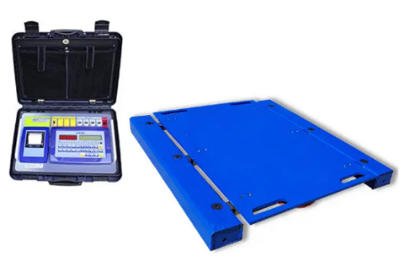
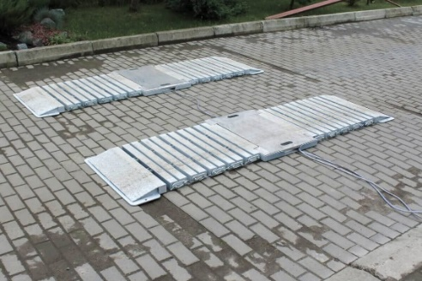
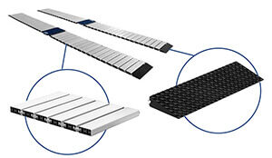
- Вимоги до відповідності та гарантії
1 | - Засоби вимірювання, які використовуються у вагах, мають бути сертифіковані відповідно до вимог Технічного регламенту законодавчо регульованих засобів вимірювальної техніки.  - Усі компоненти мають відповідати вимогам електромагнітної сумісності (Директива 2014/30 / ЄС) та мати маркування СЕ.  - Усі компоненти мають бути захищені від перенапруги.  - Постачальник відповідальний за сумісність вагового та периферійного обладнання комплекту автомобільних динамічних ваг, забезпечення функціоналу ПЗ, наявність відповідних кабелів підключення та витратних матеріалів для монтажу.  - Гарантійний термін становить не менше ніж 12 місяців. Упродовж цього строку Постачальник нестиме відповідальність за будь-який поточний середній ремонт системи, що є наслідком несправності компонентів або виробничої проблеми. Гарантія охоплює все обладнання, що поставляється Замовникові як основний або периферійний системний компонент, та пов'язані з ними роботи.
- Адреси доставки та установки
База доставки ІНКОТЕРМС – DDP: Україна. Термін доставки: впродовж 100 днів з дня підписання Договору.
№ | Область | Назва МАПП | Географічні координати | Кількість одиниць для доставки
1 | Чернівецька | Міжнародний автомобільний пункт пропуску "Мамалига" | 48°15'52.6"N 26°37'23.8"E | 2
2 | Чернівецька | Міжнародний автомобільний пункт пропуску "Росошани" | 48°22'36.8"N 27°02'42.7"E | 2
3 | Чернівецька | Міжнародний автомобільний пункт пропуску "Порубне" | 47°59'24.3"N 26°03'36.0"E | 2
4 | Одеська | Міжнародний автомобільний пункт пропуску "Старокозаче" | 46°22'38.7"N 29°59'13.2"E | 2
5 | Вінницька | Міжнародний автомобільний пункт пропуску "Могилів-Подільський" | 48°25'18.7"N 27°50'06.4"E | 2
6 | Львівська | Міжнародний автомобільний пункт пропуску "Рава- Руська" | 50°16'21.8"N 23°35'32.0"E | 2
- Інші вимоги:
- Розрахунковий термін служби ваг становить 10 років або більше, і вони розраховані на щонайменше 100 зважувань на день. Ваги розраховані на інтенсивне використання з вимогою 12 місячної гарантії.
- Очікується, що постачальник виконає всі необхідні монтажні роботи та включить доставку, становлення та введення в експлуатацію у свою ціну.
- Постачальник зобов’язаний забезпечити належну підготовку з експлуатації, захисту навколишнього середовища та технічного обслуговування персоналу митниці, відповідального за експлуатацію обладнання.
- Ваги повинні мати сертифікацію для використання в Україні. Постачальник повинен мати можливість надавати сертифіковану сервісну підтримку в Україні.
- Пропозиція повинна повністю відповідати специфікації, зазначеній вище - технічні характеристики повинні бути не гіршими за зазначені в технічному завданні.
- Постачальник повинен доставити усі товари непошкодженими у оригінальній упаковці. Елементи, які пошкоджені під час виконання поставки, будуть повернені постачальнику та вилучені з остаточного рахунку-фактури.
- Усі товари повинні бути оригінальними новими продуктами; жодна використана, відремонтована або відновлена продукція не буде прийнята і буде вилучена з остаточного рахунку-фактури.

Vehicle dynamic scales - 12 sets
- Background
USAID Economic Resilience Activity is an eight-year activity (2018-2026) implemented by DAI Global LLC, aimed at improving the economy of eastern Ukraine in response to Russia’s aggression.

DAI потребує придбання ваг для вантажних автомобілів, які допоможуть Митній службі України пришвидшити час митного оформлення товарів для експортерів в пунктах перетину кордону. Специфікації товарів наведені у Додатку А.1.
- Requirements for the equipment
1 | Set of vehicle dynamic scales:  - Automotive dynamic scales  - Set of leveling ramps with ramps  - License plate recognition cameras  - Information display board  - Wireless Wi-Fi bridge (kit)  - Control cabinet  - Operator's laptop  - Weighing management software  - Installation and commissioning works  - Additional equipment and materials
- Technical Requirements
1 | Vehicles dynamic scales:  - Weight indicator - 1 unit.  - Platform - 2 units.  - Maximum load per axle not less than 20,000 kg.  - Limits of relative error in measuring total mass not more than 2%.  - Not less than 10 load cells on one platform.  - Protection level of load cells not less than IP 68.  - Weighing surface not less than 800 x 500 mm.  - Working temperature range for the scales: from -30°C to +45°C.  - Anti-vibration, non-slip platform coating.  Set of main strain gauge cables for connection.
2 | Set of leveling ramps:  Modular set (leveling ramps - 4 sets, ramps - 4 units).  The length of the tracks is at least 12 m (6 meters for entry, 6 meters for exit)
3 | Cameras with license plate recognition module - 1 set.  Vehicle license plate recognition cameras with brackets - 2 units.  Light on a mobile stand - 2 units.  Twilight relay - 1 unit.  Mobile stands for cameras - 2 units.
4 | Information digital display  The duplicate color digital display is designed to show the weight of each axle and the total weight of the car after passing through the scales, at least 6 axles  Movable stand for the digital display
5 | Wi-Fi wireless bridge (set)  A point-to-point Wi-Fi wireless bridge must connect the control cabinet to the local network.
6 | All-weather switching cabinet  It is intended for placing a weight indicator, as well as network and switching equipment, including: a weight indicator, an unmanaged switch (4 ports), RS-232/Ethernet, RS-485/Ethernet converters, automatic devices, sockets, a heating system with a thermostat, Wi-Fi wireless bridge.  All-weather switching cabinet - 1 unit.  Movable rack for the control cabinet - 1 unit.
7 | The operator's laptop  Minimum system requirements for the correct operation of the scale management software with the number recognition system:  - Quad-core Intel Core i5 processor with a frequency of 3.5 GHz;  - 8 GB of RAM type DDR3-1333;  - Monitor with Full HD resolution (1920×1080);  - Hard disk volume: SSD 120Gb+ HDD 1000 GB;  - At least 4 USB ports;  - RJ-45 port (Ethernet) – 1 pc.;  - Windows 10 Professional operating system;  - Installed Microsoft Office Pack;
8 | Scales’ management software  Performs the following functions:  1. Automatic recording, saving of data, and maintaining a database of each weighing (at least 6 axes of the vehicle):  - Date and time of vehicle passage;  - Weighing serial number  - Number of the vehicle  - Trailer number  - Driving speed  - The weight of each axle of the vehicle  - Gross weight of the vehicle  - Photo of the front and rear license plate of the vehicle  2. Ability to search weighing data: by date/time, car number.  3. The ability to access the weighing database to download the weighing results to the software of the automated customs clearance system (through the RESTful API interaction interface, messages in xml or json formats).  4. Automatic control of cameras with recognition function.  5. Automatic control of scales.  6. Automatic management of the duplicating board.
9 | Installation and commissioning works  The complex of services and works includes:  1. Delivery of equipment to specified automobile border crossing points.  2. Assembly work on MPP:  - Installation of racks for cameras, digital displays, and control cabinets.  - Installation and connection of cameras, digital display, and control cabinet.  - Laying of cables from cameras, digital display, and scales to the control cabinet.  - Connecting the control cabinet to the local network and the operator's laptop via a Wi-Fi wireless bridge.  3. Commissioning works:  - Installing management software on a laptop.  - Setting up the management software.  - Camera settings.  - Adjustment of scales.  - Setting up a Wi-Fi wireless bridge  - Full system performance check.  - System operator training (in the national language).
10 | Additional equipment and materials  A set of consumables:  PVA wire 3*0.75 100 m.  FTP5e cable (shielded, for external laying) 310 m.  A set of technical documentation (in Ukrainian)
- Illustrative Example
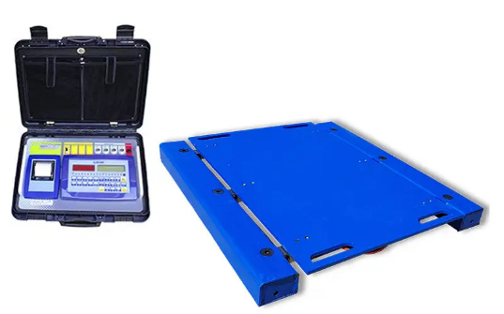
- Compliance and warranty requirements
1 | - Measuring instruments used in scales must be certified in accordance with the requirements of the Technical Regulation of legally regulated measuring instruments.  - All components must meet the requirements of electromagnetic compatibility (Directive 2014/30 / EU) and have CE marking.  - All components must be protected against overvoltage.  - The supplier is responsible for the compatibility of weighing and peripheral equipment of a set of automotive dynamic scales, ensuring the functionality of the software, the availability of appropriate connection cables and consumables for installation.  - The warranty period is at least 12 months. During this period, Supplier will be responsible for any ongoing average system repairs resulting from a component failure or manufacturing problem. The warranty covers all equipment supplied to the Customer as a main or peripheral system component and related work.
- Delivery and installation addresses
INCOTERMS delivery basis - DDP: Ukraine. Delivery term: within 100 days from the date of signing the PO
№ | Oblast | Name of the BCP | GPS Coordinates | Quantity
1 | Chernivtsi | „Mamalygha“ International Border Crossing Point | 48°15'52.6"N 26°37'23.8"E | 2
2 | Chernivtsi | „Rososhany“ International Border Crossing Point | 48°22'36.8"N 27°02'42.7"E | 2
3 | Chernivtsi | „Porubne“ International Border Crossing Point | 47°59'24.3"N 26°03'36.0"E | 2
4 | Odesa | „Starokozache“ International Border Crossing Point | 46°22'38.7"N 29°59'13.2"E | 2
5 | Vinnytsia | „Mohyliv- Podilskyi“ International Border Crossing Point | 48°25'18.7"N 27°50'06.4"E | 2
6 | Lviv | „Rava-Ruska“ International Border Crossing Point | 50°16'21.8"N 23°35'32.0"E | 2
- Other requirements
- The estimated lifespan of scales is 10 years or more and designed for at least 100 weighings per day. Scales to be designed for intensive use with a desirable 12-month warranty.
- The vendor shall be expected to execute all necessary installation works and should include delivery, installation, and commissioning in their pricing.
- The vendor is required to provide proper operational, environmental, and maintenance training to the Customs staff in charge of operating equipment.
- Scales to have certification for use in Ukraine. Vendor to have the ability to provide certified service support in Ukraine.
- The proposal shall fully correspond to the specification, listed above - the technical characteristics should not be worse than those specified in the technical specification.
- Vendor must deliver all goods undamaged, in original packaging. Items that are damaged during the performance of the delivery will be returned to the vendor and removed from the final invoice.
- All goods must be original new products; no used, refurbished, or remanufactured products will be accepted and must be removed from the final invoice

Attachment A.1: Price Schedule / Додаток A.1: Прайс-лист

Offerors are requested to provide proposals on official letterhead or official quotation format/Учасники тендеру повинні подати пропозиції, що містять відповідну інформацію на фірмовому бланку або відповідно до офіційного формату пропозиції.

Please see Attachment A.1.: Price Schedule in the separate file /
Дивись Додаток A.1.: Прайс-лист у окремому файлі

Vendors may submit an offer for all items or for a part of the items specified in Attachment A.1/ Учасник тендеру може подавати пропозицію на всі позиції або частину позицій зазначених у Додаток А.1

B. Cover Letter/ B. Супровідний лист
Date:  TO:  We, the undersigned, provide the attached proposal in accordance RFP No. REQ-LVI-24-0031 dated _________, ___ 2024. Our attached proposal is for the total price of ______________________________ (figure and in words).  We certify a validity period of 60 (sixty) calendar days for the prices provided in the attached Price Schedule.  We certify our financial responsibility and acceptance of DAI payment terms, which is payment upon delivery and acceptance of the delivered goods/ provided services.  Our proposal shall be binding upon us subject to the modifications resulting from any discussions.  We confirm that we are not providing any goods and/or services that utilize telecommunications and video surveillance products from the following companies: Huawei Technologies Company, ZTE Corporation, Hytera Communications Corporation, Hangzhou Hikvision Digital Technology Company, or Dahua Technology Company, or any subsidiary or affiliate thereof, in compliance with FAR 52.204-25.  We understand that DAI is not bound to accept any proposals it receives.  Authorized Signature:  Name and Title of Signatory:  Name of Firm:  Address:  Telephone:  Email:  Company Seal/Stamp: | Дата:  Кому:  Ми, що підписалися нижче, надаємо пропозицію із загальною ціною __________________________ (вкажіть ціну цифрами і прописом), яка додається, відповідно до Запиту на надання пропозиції RFP № REQ-LVI-24-0031 від ___ ____________ 2024 року. (дата надання пропозиції)  Ми засвідчуємо, що ціни зазначені у Прайс-листі, що додається, дійсні протягом періоду 60 (шістдесяти) календарних днів.  Ми засвідчуємо нашу фінансову відповідальність і приймаємо умови оплати компанії «DAI», які є оплатою після доставки та прийняття товарів/ наданих послуг.  Наша пропозиція є обов’язковою для нас з урахуванням змін в результаті будь-яких обговорень.  Ми підтверджуємо, що не надаємо жодних товарів та/ або послуг, що використовують телекомунікаційні продукти та продукти відеоспостереження від таких компаній як: Huawei Technologies Company, ZTE Corporation, Hytera Communications Corporation, Hangzhou Hikvision Digital Technology Company, або Dahua Technology Company, або будь-якого їх дочірнього підприємства або філії відповідно до Положення про державні закупівлі (FAR) 52.204-25.  Ми розуміємо, що компанія «DAI» не зобов’язана приймати будь-які пропозиції, які вона отримує.  Підпис уповноваженої особи:  Ім’я та посада уповноваженої особи:  Назва організації:  Адреса:  Телефон:  Email:  Печатка компанії:

Attachment C: Past Performance/ Додаток C: Досвід роботи

Include projects that best illustrate your work experience relevant to this RFP, sorted by decreasing order of completion date.  Projects should have been undertaken in the past three years. Projects undertaken in the past six years may be taken into consideration at the discretion of the evaluation committee. | Просимо включити проєкти, які найкраще ілюструють ваш досвід роботи, актуальний для цього Запиту, за датою завершення в порядку убування.  Беруться до уваги проєкти, виконані протягом минулих трьох років. Проєкти, виконані протягом минулих шести років, можуть братися до уваги на розсуд оцінювальної комісії.

№ | Project Title/ Назва  проєкту | Description of Activities/  Опис  діяльності | Client name/  phone number, e-mail/  Назва клієнта/  номер телефону, e-mail | Cost in US$/  Вартість у доларах США | Start-End  Dates/Дата початку і завершення | Completed on schedule (Yes/No)/Завершено в строк (Так/Ні) | Completion Letter Received?  (Yes/No)/Акт виконаних робіт (Так/Ні) | Type of Agreement, Subcontract, Grant, PO (fixed price, cost reimbursable)  Тип договору, договір субпідряду, грант, договір на закупівлю (з фіксованою ціною, з відшкодуванням витрат)
1
2
3
4
5

Attachment D: Attachment D: Instructions for Obtaining a Unique Entity ID (SAM) Number - DAI’S Vendors, Subcontractors / Додаток D: Інструкції для отримання номера Unique Entity ID (SAM)

Note: It is a mandatory requirement for your organization to provide DAI with a Unique Organization Identifier (SAM).  - SUBCONTRACTS/PURCHASE ORDERS:  All domestic and foreign organizations which receive first-tier subcontracts/purchase orders with the value of $30,000 and above are required to obtain a Unique Entity Identifier (SAM) prior to signing of the agreement. Your organization is exempt from this requirement if its gross income from all sources in the previous tax year was less than $300,000. Please see the attached self-certification form.  - MONETARY GRNTS: All foreign entities receiving first-tier monetary grants (standard, simplified and FOGS) with a value equal to or over $25,000 and perfoming work outside the U.S. must obtain an Unique ID (SAM) prior to signing of the grant. All U.S. organizations who are recipients of first-tier monetary garants of any value are prior to signing of the grant. All U.S. organizations who are recipients of first-tier monetary grants of any value are required to obtain an Unique Entity ID (SAM); exemption for under $25,000 applies to foreign organizations only.  NO subcontracts/POS ($30,000+above) or MONETARY GRANTS WILL BE SIGNED BY DAI WITHOUTPRIOR RECEIPT OF AN UNIQUE ENTITY ID (SAM).  Background:  Summary of Current U.S. Government Requirements - Unique Entity ID (SAM)  Effective April 4, 2022, entities doing business with the federal government will use the Unique Entity Identifier (SAM) created in SAM.gov. The Unique Entity ID (SAM) is a 12-character alphanumeric value managed, granted, and owned by the government. This allows the government to streamline the entity identification and validation process, making it easier and less burdensome for entities to do business with the federal government.  Entities are assigned an identifier during registration or one can be requested at SAM.gov without needing to register. Ernst and Young provides the validation services for the U.S. Government. The information required for getting an Unique Entity ID (SAM) without registration is minimal. It only validates your organization's legal business name and address. It is a verification that your organization is what you say it is.  The Unique Entity ID (SAM) does not expire.  Summary of Previous U.S. Government Requirements – DUNS  The Data Universal Numbering System (DUNS) is a system developed and managed by Dun and Bradstreet that assigns a unique nine-digit identifier to a business entity. It is a common standard world-wide and was previously used by the U.S. Government to assign unique entity identifiers. This system was retired by the U.S. Government on April 4, 2022 and replaced with the Unique Entity Identifier (SAM). After April 4, 2022 the federal government will have no requirements for the DUNS number.  If the entity was registered in SAM.gov (active or inactive registration), an Unique Entity ID (SAM) was assigned and viewable in the entity registration record in SAM.gov prior to the April 4, 2022 transition. The Unique Entity ID (SAM) can be found by signing into SAM.gov and selecting the Entity Management widget in your Workspace or by signing in and searching entity information.  Instructions detailing the process to be followed in order to obtain an Unique Entity ID (SAM) for your organization begin on the next page.  THE PROCESS FOR OBTAINING AN UNIQUE ENTITY ID IS OUTLINED BELOW:  - Have the following information ready to request an Unique Entity ID (SAM)  a.Legal Business Name  b.Physical Address (including ZIP + 4)  c.SAM.gov account (this is a user account, not actual SAM.gov business registration).  i.As a new user, to get a SAM.gov account, go to www.sam.gov.  1.Click “Sign In” on the upper right hand corner.  2.Click on “Create a User Account”  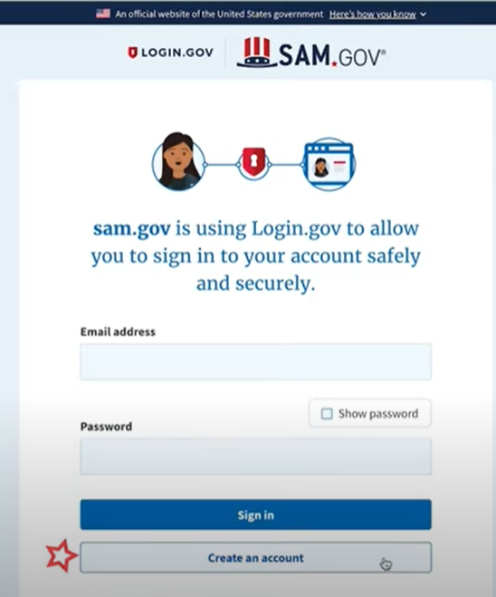  3.Choose Account Type:  a.Create an Individual User Account to perform tasks such as register/update your entity, create and manage exclusion records or to view FOUO level data for entity records.  b.Create a System User Account if you need system-to-system communication or if performing data transfer from SAM to your government database system. Complete the requested information, and then click “Submit.”  4.Click “DONE” on the confirmation page. You will receive an email confirming you have created a user account in SAM.  5.Click the validation link in the email that contains the activation code within 48 hours to activate your user account. If the email link is not hyperlinked (i.e., underlined or appearing in a different color), please copy the validation link and paste it into the browser address bar. You can now register an entity.  NOTE: Creating a user account does not create a registration in SAM, nor will it update/renew an existing registration in SAM.  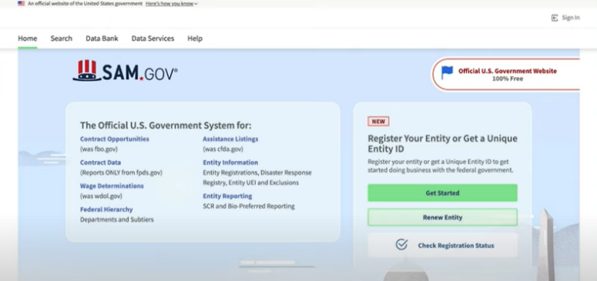  6.Once you have registered as a user, you can get an Unique Entity ID by selecting the “Get Started” button on the SAM.gov home page.  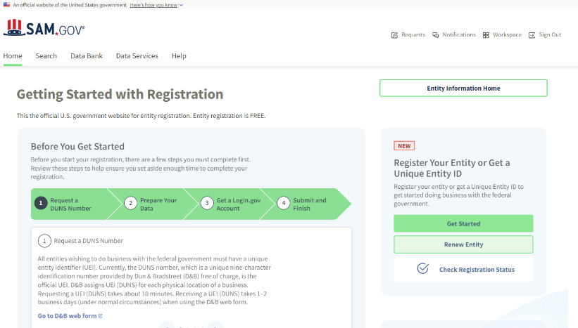  7.Select “Get Started” on the Getting Started with Registration page.  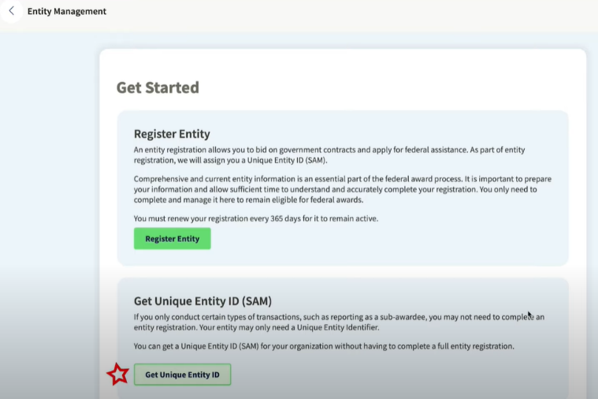  8. Select “Get Unique Entity ID” on the Get Started page.  9.Enter Entity Information.  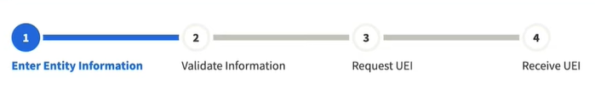  a. If you previously had a DUN Number, make sure your Legal Business Name and Physical Address are accurate and match the Entity Information, down to capitalization and punctuation, used for DUNS registration.  10.When you are ready, select “Next”  11.Confirm your company’s information.  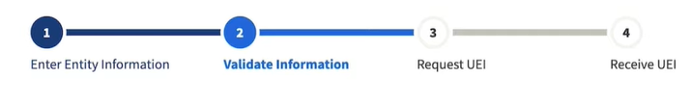  - On this page you will have the option to restrict the public search of this information. “Allow the selected record to be a public display record.” If you uncheck this box, only you and the federal government users will be able to search and view the entity information and entities like DAI will not be able to independently verify that you have an Unique Entity Identifier (SAM).  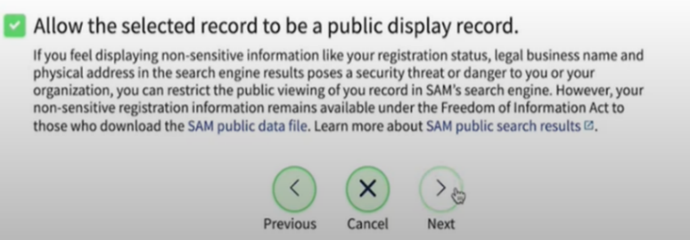  12. When you are ready, select “Next”  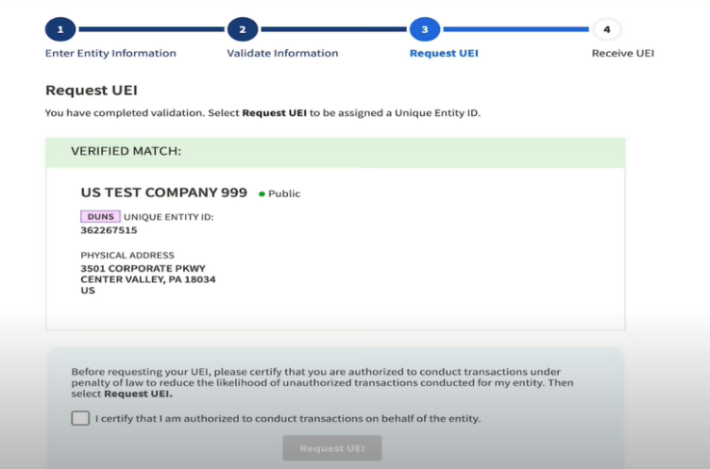  13.Once validation is completed, select “Request UEI” to be assigned an Unique Entity ID (SAM). Before requesting your UEI (SAM), you must certify that you are authorized to conduct transactions under penalty of law to reduce the likelihood of unauthorized transactions conducted for the entity.  14.The Unique Entity ID will be shown on the next page. SAM.gov will send an email confirmation with your Unique Entity ID.  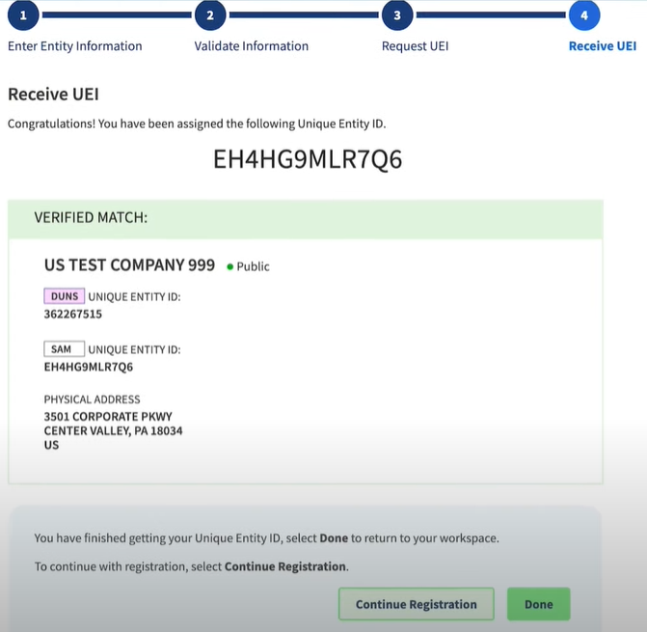  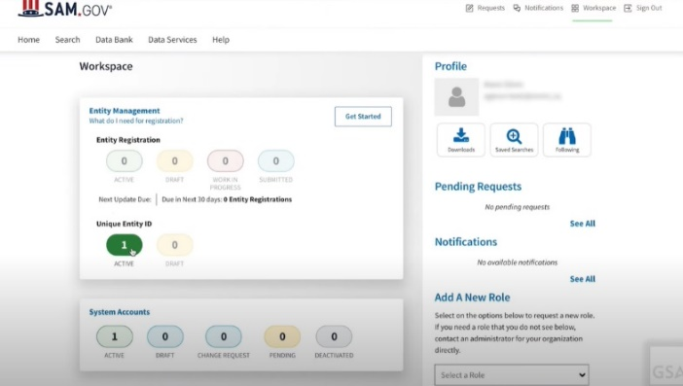  15. If you need to view the Unique Entity ID from SAM in the future or update the organization’s information, sign into SAM.gov and go to “Entity Management” widget. | Примітка: Для вашої організації є обов’язкова вимога надати DAI Унікальний ідентифікатор організації (SAM).  I. СУБКОНТРАТИ/ЗАМОВЛЕННЯ НА ЗАКУПІВЛЮ: Усі вітчизняні та іноземні організації, які отримують субпідряди/замовлення на закупівлю на суму від 30 000 доларів США, повинні отримати унікальний ідентифікатор організації (SAM) до підписання угоди. Ваша організація звільняється від цієї вимоги, якщо валовий дохід, отриманий з усіх джерел у попередньому податковому році, становив менше 300 000 доларів США. Будь ласка, дивіться форму самостійної сертифікації, що додається.  II. ГРОШОВІ ГРАНТИ: Усі іноземні організації, які отримують грошові гранти першого рівня (стандартні, спрощені та ГФЗ) на суму, що дорівнює або перевищує 25 000 доларів США, і здійснюють діяльність за межами США, повинні отримати унікальний ідентифікатор організації (SAM) до підписання гранту. Усі організації США, які є одержувачами грошових грантів першого рівня будь-якої вартості, повинні отримати унікальний ідентифікатор організації (SAM); звільнення на суму менше 25 000 доларів США поширюється виключно на іноземні організації.  DAI НЕ ПІДПИСУЄ СУБКОНТРАТИ/ЗАМОВЛЕННЯ НА ЗАКУПІВЛЮ (30 000 доларів США і більше) або ГРОШОВІ ГРАНТИ БЕЗ ПОПЕРЕДНОГО ОТРИМАННЯ УНІКАЛЬНОГО ІДЕНТИФІКАТОРА ОРГАНІЗАЦІЇ (SAM).  Резюме поточних вимог уряду США – Унікальний ідентифікатор організації (SAM)  Починаючи з 4 квітня 2022 року, організації, які мають справи з федеральним урядом, використовуватимуть унікальний ідентифікатор організацій (SAM), створений на SAM.gov. Унікальний ідентифікатор організації (SAM) — це 12-символьне буквено-цифрове значення, яке присвоюється, видається та належить уряду. Це дозволяє уряду впорядкувати процес ідентифікації та валідації організацій, що робить його простішим і менш обтяжливим для організацій при взаємодії з федеральним урядом.  Організаціям присвоюється ідентифікатор під час реєстрації або його можна запитати на SAM.gov без реєстрації. Компанія «Ернст енд Янг» надає послуги з валідації для уряду США. Інформація, необхідна для отримання унікального ідентифікатора організації (SAM) без реєстрації, зведена до мінімуму. Здійснюється валідація виключно юридичного найменування та адреси вашої організації. Це верифікація того, що ваша організація є саме тим, про що ви заявляєте.  Унікальний ідентифікатор організації (SAM) не має терміну дії.  Резюме попередніх вимог уряду США – DUNS  Універсальна система нумерації даних (DUNS) — це система, розроблена та керована компанією Dun & Bradstreet, яка присвоює унікальний дев’ятизначний ідентифікатор суб’єкту господарювання. Це загальний стандарт у всьому світі, який раніше використовувався урядом США для присвоювання унікальних ідентифікаторів організацій. Цю систему уряд США скасував 4 квітня 2022 року і замінив її Унікальним ідентифікатором організацій (SAM). Після 4 квітня 2022 року федеральний уряд не висуватиме вимог щодо номера DUNS.  Якщо організація була зареєстрована в SAM.gov (активна чи неактивна реєстрація), до переходу 4 квітня 2022 року було присвоєно унікальний ідентифікатор організації (SAM), який можна було переглянути в записі реєстрації організації на SAM.gov. Унікальний ідентифікатор організації (SAM) можна знайти, увійшовши в SAM.gov і вибравши віджет «Керування організацією» (Entity Management) у Робочій області або увійшовши та знайшовши інформацію про організацію.  Інструкції з детальним описом процесу, якого необхідно дотримуватися, щоб отримати унікальний ідентифікатор організації (SAM) для вашої організації, викладені на наступній сторінці.  ПРОЦЕС ОТРИМАННЯ УНІКАЛЬНОГО ІДЕНТИФІКАТОРА ОРГАНІЗАЦІЇ ВИКЛАДЕНИЙ НИЖЧЕ:  1. Для подання запиту на отримання Унікального ідентифікатора організації (SAM) підготуйте таку інформацію:  a.Юридичне найменування організації  b.Фактична адреса (включно з індексом + 4)  c.Обліковий запис SAM.gov (це обліковий запис користувача, а не фактична реєстрація організації на SAM.gov).  i.Якщо ви новий користувач, для створення облікового запису SAM.gov, перейдіть за посиланням www.sam.gov.  1. Клацніть «Зареєструватися» (Sign In) у верхньому правому куті.  2. Клацніть «Створити обліковий запис користувача» (Create a User Account)  3.Виберіть тип облікового запису:  a. Створіть Індивідуальний обліковий запис користувача для виконання таких завдань, як реєстрація/оновлення даних про вашу організацію, створення та керування записами виключення або перегляду даних рівня «Виключно для службового використання» для записів організації.  b.Створіть Системний обліковий запис користувача, якщо вам потрібен міжсистемний зв’язок або якщо ви виконуєте передачу даних із SAM до вашої державної системи баз даних. Введіть запитану інформацію, а потім клацніть «Надіслати» (Submit).  4. Клацніть «ГОТОВО» (DONE) на сторінці підтвердження. Ви отримаєте електронний лист із підтвердженням того, що ви створили обліковий запис користувача в SAM.  5.Клацніть посилання для підтвердження в електронному листі, яке містить код активації, протягом 48 годин, щоб активувати ваш обліковий запис користувача. Якщо посилання в електронному листі не має гіперпосилання (тобто не підкреслене та не відображається іншим кольором), скопіюйте посилання та вставте його в адресний рядок браузера. Тепер ви можете зареєструвати організацію.  ПРИМІТКА. Створення облікового запису користувача не створює реєстрацію в SAM, а також не оновлює існуючу реєстрацію в SAM.  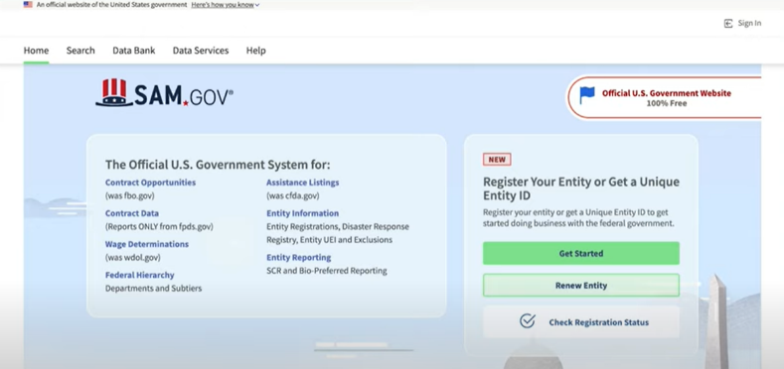  6. Після того, як ви зареєструвалися як користувач, ви можете отримати Унікальний ідентифікатор організації, натиснувши кнопку «Почати» (Get Started) на домашній сторінці SAM.gov.  7.Натисніть кнопку «Почати» (Get Started) у вкладці «Почати» (Get Started)на сторінці «Реєстрація» (Registration).  8. Натисніть на сторінці «Почати» (Get Started) кнопку «Отримати Унікальний ідентифікатор організації» (Get Unique Entity ID).  9.Введіть інформацію про організацію.  a. Якщо у вас раніше був номер DUNS, переконайтеся, що ваше Юридичне найменування компанії та Фактична адреса є точними та збігаються з Інформацією про організацію, включно з великими літерами та розділовими знаками, що використовуються для реєстрації в DUNS.  10. По завершенні клацніть «Далі» (Next).  11. Підтвердіть інформацію про вашу компанію.  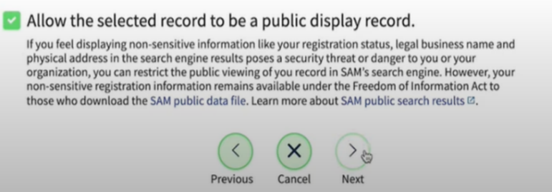  a.На цій сторінці у вас буде можливість обмежити публічний доступ до цієї інформації. «Дозволити вибраному запису бути загальнодоступним записом» (Allow the selected record to be a public display record). Якщо зняти цей прапорець, лише ви та користувачі федерального уряду зможуть шукати й переглядати інформацію про організацію, а такі організації, як DAI, не зможуть самостійно верифікувати наявність у вас Унікального ідентифікатора організації (SAM).  12.По завершенні клацніть «Далі» (Next).  13. Після завершення валідації клацніть «Запит на УІО» (Request UEI), щоб отримати Унікальний ідентифікатор організації (SAM). Перш ніж запитувати УІО (SAM), ви повинні підтвердити, з урахування встановленої законом відповідальності, що ви уповноважені здійснювати трансакції, щоб зменшити ймовірність несанкціонованих трансакцій, здійснених від імені вашої організації.  14.Унікальний ідентифікатор організації відобразиться на наступній сторінці. SAM.gov надішле електронною поштою підтвердження з вашим Унікальним ідентифікатором організації.  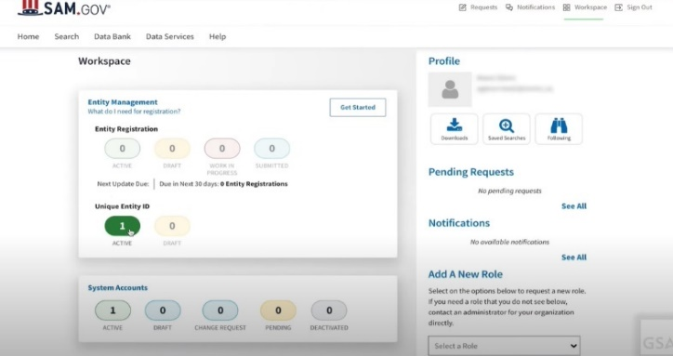  15.Якщо в майбутньому вам потрібно буде переглянути Унікальний ідентифікатор організації від SAM або оновити інформацію про організацію, увійдіть в SAM.gov і перейдіть до віджета «Керування організацією» (Entity Management).

Attachment E: Representations and Certifications of Compliance/ Додаток E: Заяви та підтвердження про відповідність
1. Federal Excluded Parties List - The Offeror Select is not presently debarred, suspended, or determined ineligible for an award of a contract by any Federal agency.  2. Executive Compensation Certification - FAR 52.204-10 requires DAI, as prime contractor of U.S. federal government contracts, to report compensation levels of the five most highly compensated subcontractor executives to the Federal Funding Accountability and Transparency Act Sub-Award Report System (FSRS).  3. Executive Order on Terrorism Financing - The Contractor is reminded that U.S. Executive Orders and U.S. law prohibits transactions with, and the provision of resources and support to, individuals and organizations associated with terrorism. It is the legal responsibility of the Contractor/Recipient to ensure compliance with these Executive Orders and laws. Recipients may not engage with, or provide resources or support to, individuals and organizations associated with terrorism. No support or resources may be provided to individuals or entities that appear on the Specially Designated Nationals and Blocked persons List maintained by the US Treasury (online at www.SAM.gov ) or the United Nations Security Designation List (online at: http://www.un.org/sc/committees/1267/aq_sanctions_list.shtml ). This provision must be included in all subcontracts/sub awards issued under this Contract.  4. Trafficking of Persons – The Contractor may not traffic in persons (as defined in the Protocol to Prevent, Suppress, and Punish Trafficking of persons, especially Women and Children, supplementing the UN Convention against Transnational Organized Crime), procure commercial sex, and use forced labor during the period of this award.  5. Certification and Disclosure Regarding Payment to Influence Certain Federal Transactions – The Offeror certifies that it currently is and will remain in compliance with FAR 52.203-11, Certification and Disclosure Regarding Payment to Influence Certain Federal Transactions.  6. Organizational Conflict of Interest – The Offeror certifies that it will comply with FAR Part 9.5, Organizational Conflict of Interest. The Offeror certifies that is not aware of any information bearing on the existence of any potential organizational conflict of interest. The Offeror further certifies that if the Offeror becomes aware of information bearing on whether a potential conflict may exist, that Offeror shall immediately provide DAII with a disclosure statement describing this information.  7. Prohibition of Segregated Facilities - The Offeror certifies that it is compliant with FAR 52.222-21, Prohibition of Segregated Facilities.  8. Equal Opportunity – The Offeror certifies that it does not discriminate against any employee or applicant for employment because of age, sex, religion, handicap, race, creed, color or national origin.  9. Labor Laws – The Offeror certifies that it is in compliance with all labor laws.  10. Federal Acquisition Regulation (FAR) – The Offeror certifies that it is familiar with the Federal Acquisition Regulation (FAR) and is in not in violation of any certifications required in the applicable clauses of the FAR, including but not limited to certifications regarding lobbying, kickbacks, equal employment opportunity, affirmation action, and payments to influence Federal transactions.  11. Employee Compliance – The Offeror warrants that it will require all employees, entities and individuals providing services in connection with the performance of an DAI Purchase Order to comply with the provisions of the resulting Purchase Order and with all Federal, State, and local laws and regulations in connection with the work associated therein.  By submitting a proposal, offerors agree to fully comply with the terms and conditions above and all applicable U.S. federal government clauses included herein and will be asked to sign these Representations and Certifications upon award. | 1. Федеральний список виключених осіб – Обраний Учасник тендеру наразі не є відстороненим, тимчасово відстороненим або визнаним таким, що не має права укладати контракт з будь-яким федеральним органом.  2. Підтвердження заробітної плати керівництва – Положення FAR 52.204-10 вимагає від компанії «DAI» як генерального підрядника за контрактами федерального уряду США звітувати про рівні заробітної плати п'яти керівників субпідрядника з найвищим рівнем заробітної плати в Систему звітності за договорами субпідряду відповідно до Закону про підзвітність за федеральним фінансуванням та прозорість (FSRS).  3. Указ Президента США про заборону фінансування тероризму - Виконавцю нагадується, що укази Президента США та законодавство США забороняють здійснювати операції з фізичними особами та організаціями, пов’язаними з тероризмом, а також надавати їм ресурси та підтримку. Юридичну відповідальність за забезпечення дотримання цих указів Президента та законодавства несе Виконавець/Реципієнт. Реципієнту не дозволяється працювати з фізичними особами та організаціями, пов’язаними з тероризмом, а також надавати їм ресурси та підтримку. Жодна допомога або ресурси не можуть надаватись фізичним або юридичним особам, які знаходяться у Списку громадян особливих категорій та заборонених осіб, який веде Казначейство США (див. www.SAM.gov ), або у Списку особливих категорій ООН (див. http://www.un.org/sc/committees/1267/aq_sanctions_list.shtml ). Це положення обов’язково включається до всіх договорів субпідряду / рішень про надання субпідряду, які виконуються в рамках цього договору.  4. Торгівля людьми – Виконавцю забороняється протягом строку дії цього контракту здійснювати торгівлю людьми (як визначено у Протоколі щодо запобігання, протидії та покарання торгівлі людьми, особливо жінками та дітьми, який доповнює Конвенцію ООН щодо протидії транснаціональної організованої злочинності), оплачувати комерційні сексуальні послуги та використовувати примусову працю.  5. Підтвердження та розкриття інформації щодо платежів з метою впливу на деякі федеральні господарські операції – Учасник тендеру підтверджує, що дотримується зараз та дотримуватиметься й надалі вимог FAR 52.203-11 «Підтвердження та розкриття інформації щодо платежів з метою впливу на деякі федеральні господарські операції».  6. Організаційний конфлікт інтересів – Учасник тендеру підтверджує, що йому не відомо про будь-яку інформацію, яка стосується існування будь-якого потенційного конфлікту інтересів організації. Учасник тендеру також підтверджує, що якщо йому стане відомо про інформацію, яка має відношення до можливості існування потенційного конфлікту, Учасник тендеру невідкладно надає компанії «DAI» звіт, де розкривається така інформація.  7. Заборона сегрегації місць спільного користування – Учасник тендеру підтверджує, що дотримується FAR 52.222-21 «Заборона сегрегації місць спільного користування».  8. Рівні можливості – Учасник тендеру підтверджує, що не здійснює дискримінацію проти будь-якого працівника або заявника за віком, статтю, релігією, інвалідністю, расою, переконаннями, кольором шкіри або національністю.  9. Трудове законодавство – Учасник тендеру підтверджує, що дотримується всіх вимог трудового законодавства.  10. Положення про федеральні закупівлі (FAR) – Учасник тендеру підтверджує, що ознайомлений з Положенням про федеральні закупівлі (FAR) і не порушує жодного підтвердження, що вимагається згідно з відповідними нормами FAR, у тому числі, але не обмежуючись підтвердженнями стосовно лобіювання, хабарів, можливості рівного працевлаштування, компенсаційної дискримінації, та платежів з метою впливу на федеральні господарські операції.  11. Дотримання вимог працівниками – Учасник тендеру гарантує, що вимагатиме від усіх працівників, юридичних та фізичних осіб – надавачів послуг у зв’язку з виконанням Договору на закупівлю компанії «DAI» дотримуватись вимог відповідного Договору.  Подаючи пропозицію, учасники тендеру цим погоджуються повністю виконувати умови та положення вищезгаданого та всього відповідного федерального законодавства США, що зазначене у цьому документі, а також при укладенні договору повинні бути готові підписати ці заяви та підтвердження.

Attachment F: Proposal Checklist for use by vendor / Додаток F: Контрольний список для використання постачальником

Please do not submit to DAI / будь ласка, не надсилайте його до компанії «DAI»

Offeror:/ Учасник тендеру: __________________________________________________________________________

Have you?/ Ви надіслали?
- Submitted your proposal to DAI to ProcurementERAInbox@dai.com as specified in General Instructions above?/ Надіслали вашу пропозицію DAI на ProcurementERAInbox@dai.com, як зазначено у Загальних інструкціях вище?

Does your proposal include the following?/ Чи включає ваша пропозиція наступне?
- Signed Cover Letter (use template referenced in Attachment B)/ Підписаний супровідний лист (будь ласка дивись шаблон, вказаний у Додатку B)

- Technical proposal that meets the requirements of the RFP / Пропозиція, що відповідає технічним вимогам Запиту

- Price Schedule (use template referenced in Attachment A.1)/Прайс-лист (будь ласка дивись шаблон, вказаний у Додатку A.1)

- Documents use to determine responsibility, including:/ Документи щодо визначення відповідальності, в тому числі:
- Valid local business registration (company registration documents, including document from the tax authority about VAT status)/ Дійсні реєстраційні документи (документи про реєстрацію компанії, включаючи документ від податкового органу про статус ПДВ)
- Evidence of a UEI (SAM) Number / Номер UEI (SAM)
- Documents as for qualifications and permit to perform related works under acting legislation (relevant licenses and certificates)/ Документи щодо підтвердження наявності кваліфікації та права для виконання робіт за відповідним законодавством (відповідні ліцензії та сертифікати).

- Past Performance (use template referenced in Attachment C)/ Досвід роботи (будь ласка дивись шаблон, вказаний у Додатку C)

